歐政鷹 資工所碩一 R07922142

Github Repo Screenshot :

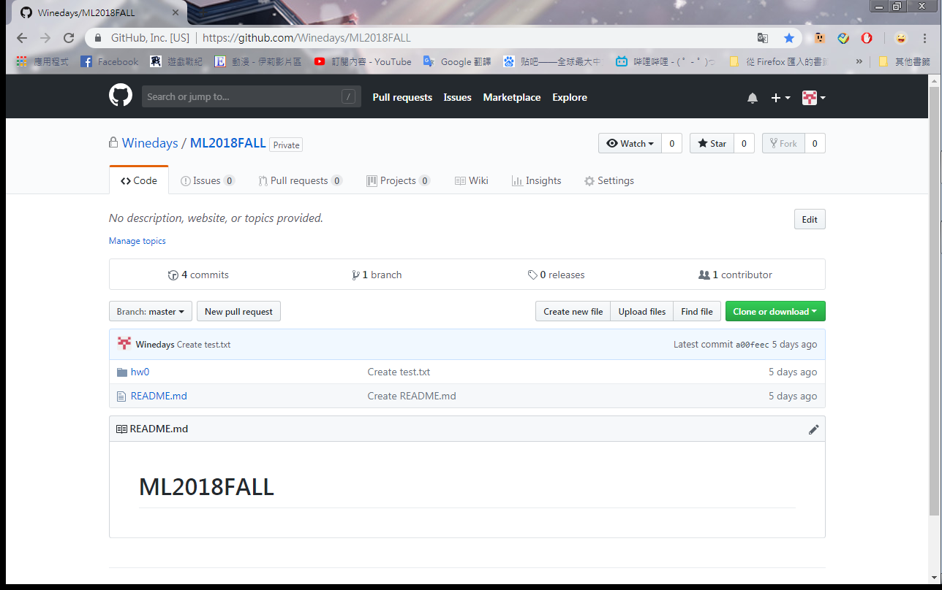

OS Screenshot :

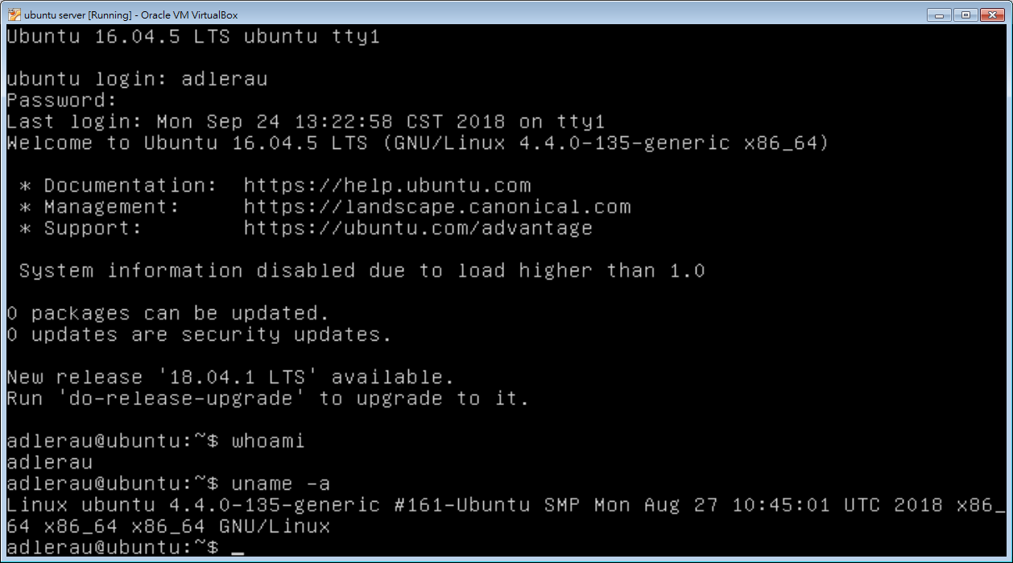

Python Version Check Screenshot :

